
Colegio Nuestro Tiempo - R.B.D.: 14.507-6
Teacher of English Language: Francisca Alvarez P.
Profesor de Artes Musicales: Cristóbal Baeza
Guía de trabajo N°25
Idioma extranjero: Inglés y Artes Musicales
Octavo Básico
Semana 25

Name: ____________________________________________________________ Date: September 28th, 2020
Total score: 16 points Score: ____________
Objectives | To identify connectors  To practice listening and reading skills
Unit 3: Going places

Grammar references page 79 – Activity Book
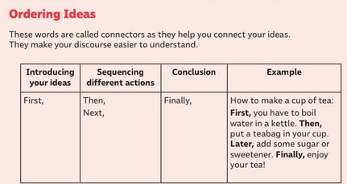
Los Conectores (Connectors) como la palabra lo dice, son para conectar ideas.
Su objetivo es hacer tu discurso más fácil de entender.

First: Primero
Then: Luego
Next: Siguiente
Later: Después
Finally: Finalmente

.
I. Dirígete a tu libro del estudiante página 67 y realiza las actividades 1 y 2 . (6 pts)
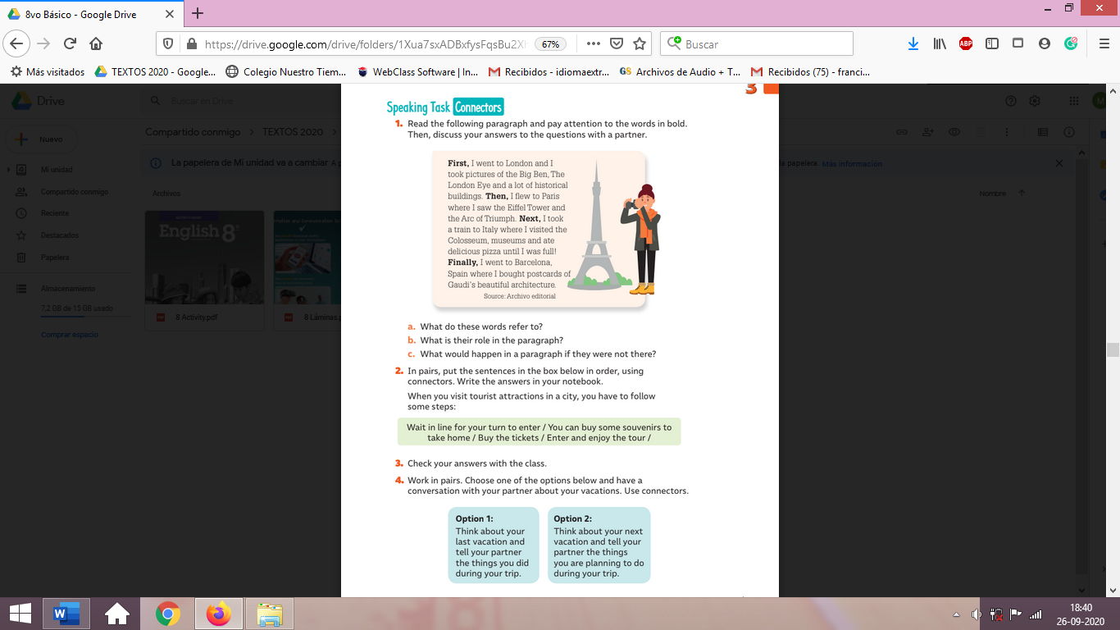

II. Dirígete a tu libro de Actividades página 36 y realiza las actividades 1 y 2. (10 pts)
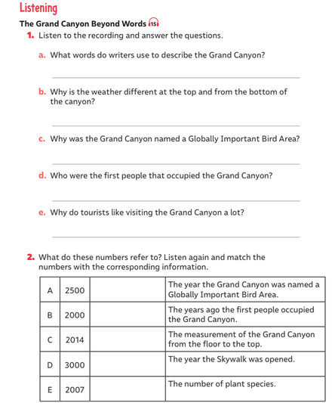
Transcripción Audio (15)
The Grand Canyon: Beyond Words.

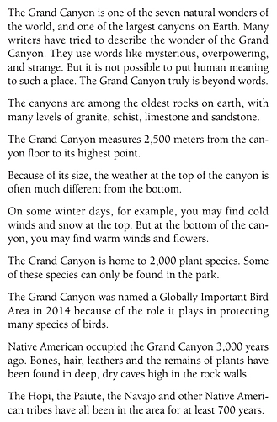

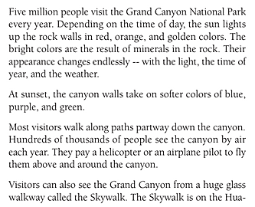

Diccionarios y traductores online:

https://www.deepl.com/translator
https://www.linguee.es/
https://www.spanishdict.com/

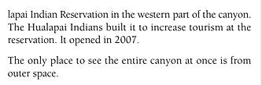

Actividad Música
Objetivo: Mezclar melodías conocidas, incorporando nuevos sonidos e ideas musicales.

Esta semana continuaremos con la actividad de la semana anterior, que consiste en modificar alguna canción que ya exista.
Primero, debes escoger qué canción vas a modificar, te sugiero que sea una canción que conozcas y te sepas, que tenga letra y sea fácil de catar.
Después escogerás el tipo de modificación que le harás, te sugiero alguna de estas:
- Cambiar el acompañamiento, con un instrumento que ya sepas tocar, o eliminando el acompañamiento y cambiándolo por alguna percusión con las palmas o algún objeto cotidiano que suene.
- Cambiar la melodía, con el mismo acompañamiento de la canción (puedes ver o descargar un Karaoke), vamos a cantar la canción de manera distinta, como a cada uno le parezca.
- Cambiar la letra, con el mismo acompañamiento y la misma melodía, puedes cambiar la letra de la canción, escribiendo una nueva que calce de manera rítmica con la original.
Puedes escoger más de una opción de modificación.
Aquí no habrá versiones buenas ni malas, cada una y cada uno de ustedes tiene una manera personal de cantar y/o hacer música distinta, encontrarla nos ayudará a aprender nuestro propio lenguaje musical.
Esta actividad la desarrollaremos en dos semanas.

Recuerda!! : En caso de tener dudas o consultas sobre las actividades de alguna guía, no duden en escribir al correo idiomaextranjeroingles.cnt@gmail.com o a crisbamusica@gmail.com . Así mismo, si es posible tomar fotos y/o enviar las guías realizadas para ser revisadas y entregar retroalimentación de sus trabajos.

